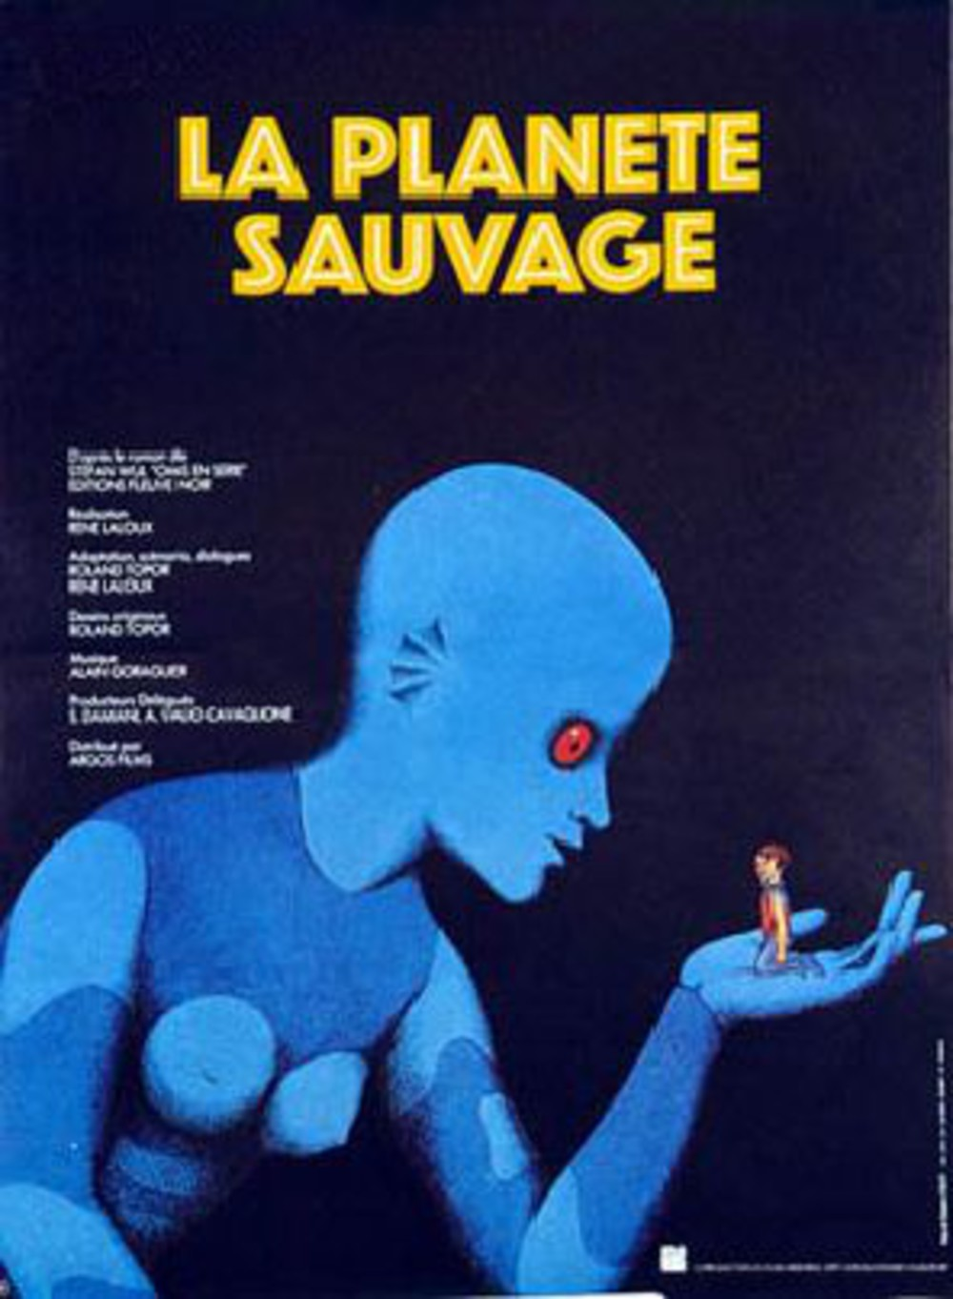 | La planète sauvage  INSPECTION DES ECOLES D’AFRIQUE DE L’OUEST | Fiche n° 2
 | LE CHAMP, LE HORS CHAMP, LE CONTRE CHAMP

Définir le HORS CHAMP : Cadrer les personnages ou le décor, sans faire entrer dans son image des éléments extérieurs au sujet,

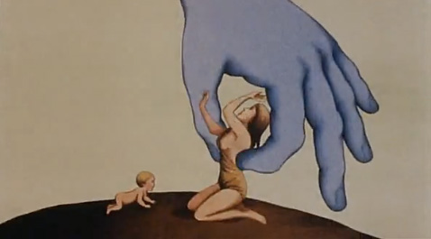

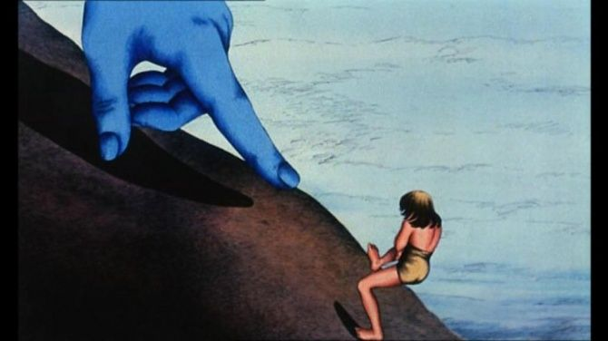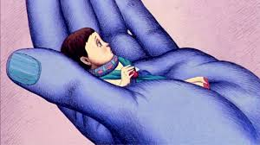

ECHELLE DE PLAN :

Photographies N° | Cadrage | Ce que je vois | L’effet recherché
 | ……

